Н.А. Строгая

N.A. Strogaya

**ДОКУМЕНТИРОВАНИЕ ОБЪЕКТОВ ГОРОДСКОГО ИСКУССТВА**

**DOCUMENTING WORKS OF URBAN ART**

*Аннотация:* В статье рассмотрены существующие подходы к документированию объектов городского искусства. Автор отмечает, что, несмотря на доступность современных технологий и способов фиксации объектов городского искусства, существует необходимость в разработке методики их документирования, без которой фиксация, систематизация, описание и организация коллекций произведений городского искусства представляются затруднительными.

*Annotation:* The article discusses the existing approaches to documenting works of urban art. The author notes that, despite the availability of modern technologies and methods of fixing objects of urban art, there is a need to develop a methodology for documenting them, without which fixing, systematizing, describing and organizing collections of works of urban art is difficult.

*Ключевые слова:* документирование, методы документирования, городское искусство, уличное искусство, публичное искусство

*Keywords:* documenting, documenting methods, urban art, street art, public art

На сегодняшний день в России нет комплексного, междисциплинарного научного исследования, охватывающего вопросы документирования, каталогизации, управления коллекциями и архивирования объектов городского искусства, равно как не существует и методики создания четкой и репрезентативной документации, сопровождаемой точными метаданными. В связи с этим актуальным представляется проведение научного исследования по систематизации знаний и прикладного опыта по данной теме.

В государственном стандарте по делопроизводству и архивному делу определено, что «документирование – это запись информации на носителе по установленным правилам[1]. Однако следует принять во внимание, что уличное искусство имеет свои определенные характеристики и не всегда попадает под традиционные музейные, библиотечные или документоведческие нормативы и технологии документирования, поэтому урбанистическое искусство нуждается в разработке и стандартизации своих «установленных правил». М.Э. Вильчинская-Бутенко отмечает, что в отличие, например, от музейного экспоната у арт-объекта урбанистического искусства отсутствуют прямые и косвенные данные, связанные с процессом создания произведения, часто отсутствуют сведения об авторстве и биографии художника, нет возможности сравнения интерпретируемого произведения с другими произведениями того же автора[2]. Обычно наблюдаемые способы организации задокументированных произведений уличного искусства включают следующую информацию: стиль, поверхность, художника или команду, местоположение и дату. Эти виды информации о произведениях искусства, в свою очередь, похожи на общие части библиографической записи для более традиционного документа: автор, дата и место публикации.

Процессы документирования и каталогизации осложняются еще и тем, что на сегодняшний день не существует институции, которая могла бы осуществлять сбор, фиксацию, систематизацию и описание произведений урбанистического искусства, организовывать коллекции и создавать навигационную структуру по ним. Г.И. Банщикова отмечает, что в области документирования урбанистического искусства делаются только первые шаги: «Его целью должно стать создание единого структурированного и верифицированного банка данных объектов искусства <…> для обеспечения быстрого доступа к каждой из необходимых информационных единиц с помощью специальных технических средств»[3].

Говоря о каталогизации и банках данных задокументированных произведений урбанистического искусства, необходимо принять во внимание, что они не могут быть вписаны в параметры традиционной библиотечной коллекции и не могут быть адекватно описаны с использованием стандартных правил библиотечной каталогизации и словарей.

Таким образом, каталогизация наравне с документированием уникальных арт-объектов требует поиска новых подходов, стандартов, навыков и опыта систематизации.

Анализ документальных источников об уличном искусстве позволил выделить три способа документирования, которые широко применяются на современном этапе: печатные издания о коллекциях и/или творчестве уличных художников; каталоги выставок и фестивалей стрит-арта; интернет-сайты.

Среди печатных изданий в свою очередь можно выделить три группы:

*1) издания, подготовленные фотографами* («Граффити алфавиты: уличные шрифты со всего мира» Клаудиа Вальде, 2011, «Лондонские граффити» Ричард Трусслер,2013 и др.). Задача, которую в данном случае ставят перед собой фотографы – задокументировать арт-объекты, выполненные разными авторами в разное время и разных уголках мира.

*2) издания, подготовленные художником (в том числе в соавторстве* («Может ли искусство изменить мир?», JR, 2015, «Wall and Piece», Бэнкси, 2005). Такие издания, как правило, содержат информацию о жизни и творчестве художника, а также фотографии своих работ, подобранных художником самостоятельно.

3) издания научного характера (Игорь Поносов). Данный тип изданий содержит результаты исследований в области искусства. Обычно издания научного характера сопровождаются неполными коллекциями работ авторов, как правило, наиболее известными.

Следующий способ документирования – выпуск выставочных каталогов. Такой каталог, например, выпускает Санкт-Петербургский Музей стрит-арта. Благодаря каталогам галерей, выставок, фестивалей стрит-арта происходит фиксация культурного пласта, а значит, его сохранение.

Последним способом документирования являются веб-сайты художников и галерей, личные страницы авторов в социальных сетях. Уличное искусство все больше перемещается в онлайн. Последние годы стало особенно заметно, что художники часто создают работы на улицах в первую очередь для того, чтобы сфотографировать их и выложить в Сеть, где они начинают жить своей жизнью. Ставшие доступными новые технологии – смартфоны, проекторы, дополненная реальность – теперь позволяют художникам «ломать» привычные границы городской среды.

Среди удачных примеров веб-сайтов можно выделить проект Института культуры Google, который направлен на документирование и демонстрацию мирового уличного искусства, от граффити до формальных фресок. Эта база данных, получившая название «Street Art Project», функционирует как онлайн-галерея и на данный момент каталогизирует более 5000 изображений, предоставленных 68 учреждениями (рис. 1).

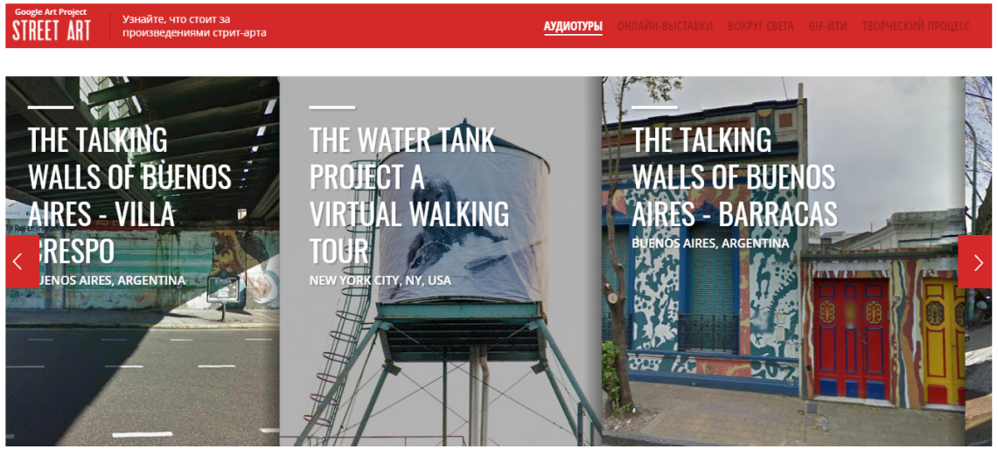

Рис. 1. Онлайн-галерея Google «Street Art Project»

При миграции работ с улиц в Интернет-фотогалереи и веб-сайты исследователи как одну из основных проблем отмечают утрату физического, социального и исторического контекста. Кроме того, нередко качество документации, касающейся арт-объекта, является недостаточно хорошим, а поиск по коллекциям или авторам может быть затруднен или невозможен из-за отсутствия самой возможности поиска или навигации. Также на современном этапе не существует методология того, как музеи и другие организации должны взаимодействовать с этими ресурсами.

Однако, принимая во внимание все недостатки в фотографической записи уличного искусства, этот способ документирования арт-объектов остается наиболее распространенным, и именно благодаря фотографиям исторические записи произведений сохранились, несмотря на присущую им эфемерность.

Вывод автора однозначен: совершенствование уже существующих и разработка новых более эффективных способов фиксации и систематизации информации об объектах городского искусства, создание стандартизированной методики документирования урбанистического искусства в конечном итоге будут способствовать сохранению и компиляции данных о произведениях урбанистического искусства для их дальнейшего использования.

***Список литературы***

1. Банщикова, Г.И. Документирование урбанистического искусства: постановка проблемы / Г.И. Банщикова // Эстетика стрит-арта : сборник статей / ФГБОУ ВО «С.- Петерб. гос. ун-т промышленных технологий и дизайна»; под общ. ред. К. А. Куксо. – СПб.: СПбГУПТД, 2018. – С. 76-82.

2. Вильчинская-Бутенко М.Э., Рожков Н.Н. Подход к задаче комплексной оценки арт-объектов урбанистического искусства методами квалиметрии / М.Э. Вильчинская-Бутенко, Н.Н. Рожков // Обсерватория культуры. – 2020. – 17 (1) – С. 74-87.

3. ГОСТ Р 7.0.8-2013 СИБИД. Делопроизводство и архивное дело. Термины и определения. – М.: Стандартинформ, 2014. – 26 с.

4. Carmen Cowick, Preserving Street Art: Uncovering the Challenges and Obstacles Art Documentation // Journal of the Art Libraries Society of North America – Vol. 34, No. 1 (Spring 2015), pp. 29-44.

1. ГОСТ Р 7.0.8-2013 СИБИД. Делопроизводство и архивное дело. Термины и определения. М.: Стандартинформ, 2014. C. 3.
2. Вильчинская-Бутенко М.Э., Рожков Н.Н. Подход к задаче комплексной оценки арт-объектов урбанистического искусства методами квалиметрии / М.Э. Вильчинская-Бутенко, Н.Н. Рожков // Обсерватория культуры. 2020. 17 (1) С. 77-78.
3. Банщикова, Г.И. Документирование урбанистического искусства: постановка проблемы / Г.И. Банщикова // Эстетика стрит-арта : сборник статей / ФГБОУ ВО «С.- Петерб. гос. ун-т промышленных технологий и дизайна»; под общ. ред. К. А. Куксо. СПб.: СПбГУПТД, 2018. С. 78.